Единый налоговый платеж - это удобно!
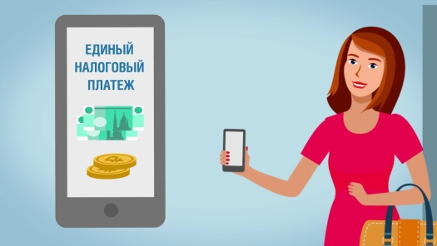
Физические лица могут оплатить имущественные налоги и налог на доходы физических лиц единым налоговым платежом (ЕНП).
ЕНП дает возможность оплатить имущественные налоги (транспортный, земельный и налог на имущество физических лиц), а также налог на доходы физических лиц одним платежом и авансом, что позволяет не дожидаться налогового уведомления, упрощает процедуру уплаты и минимизирует вероятность ошибок при ее осуществлении, гарантирует своевременное исполнение налоговых обязательств.
Для перечисления ЕНП можно воспользоваться электронными сервисами ФНС России: «Уплата налогов, страховых взносов физических лиц», «Уплата налогов за третьих лиц», «Уплата налогов картой иностранного банка» и функцией «Пополнить авансовый кошелек» сервиса «Личный кабинет налогоплательщика для физических лиц».
В случае отсутствия задолженности зачет платежа будет производиться автоматически в счет предстоящих платежей в течение 10 дней:
- со дня направления налогоплательщику налогового уведомления, если ЕНП был уплачен ранее;
- со дня поступления ЕНП в бюджетную систему РФ, если уплата соответствующего платежа была осуществлена после направления налогового уведомления.
Если же у физического лица имеется задолженность по налогам, она будет также погашена за счет поступившего ЕНП.
В случае, если после уплаты налогов образуется незачтенный остаток, налогоплательщик может подать заявление на его возврат в любой налоговый орган либо оставить для зачета будущих начислений.
Уплатить ЕНП может не только непосредственно сам налогоплательщик, но и третьи лица, но требовать возврата незачтенного остатка имеет право только сам налогоплательщик.

